# Usage Model

## Use case model

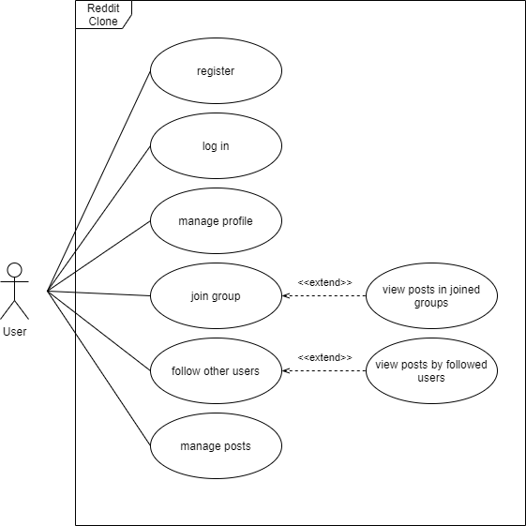

## Use cases

UC1: Registeren

*Default Scenario*

1. De gebruiker opent de app
2. De gebruiker krijgt een optie om te registeren of in te loggen
3. De gebruiker klikt op de knop registreren
4. De gebruiker vult alle velden in
5. De gebruiker klikt op de knop ‘Maak account aan’
6. De gebruiker kan terugkeren naar de homepagina om in te loggen of de app sluiten

Username of email bestaat al  
Stappen 1 tot en met 5 zijn hetzelfde.

1. De gebruiker krijgt een foutmelding dat zijn username of email al bestaat
2. De gebruiker kiest een nieuwe username of email
3. De gebruiker klikt op de ‘Maak account aan’
4. Indien dit wel gelukt is verloop zoals default scenario vanaf stap 6

UC2: Profiel beheren

*Default Scenario*

1. De gebruiker opent de app
2. De gebruiker logt in
3. De gebruiker gaat naar profiel
4. De gebruiker klikt op beheer profiel
5. De gebruiker krijgt verschillende opties om zijn profiel te beheren
6. De gebruiker klikt op de knop bevestigen
7. De gebruiker kan terug keren naar de home pagina of de app sluiten

UC3: Zich aansluiten aan een groep

*Default Scenario*

1. De gebruiker opent de app
2. De gebruiker logt in
3. De gebruiker komt terecht op de home pagina
4. De gebruiker typt de groep in de zoekbalk
5. De gebruiker kiest een groep uit de lijst
6. De gebruiker klikt op de knop ‘Join nu’
7. De gebruiker kan terugkeren naar de home pagina of de app sluiten

UC4: Een andere gebruiker volgen

*Default scenario*

1. De gebruiker opent de app
2. De gebruiker logt in
3. De gebruiker komt terecht op de home pagina
4. De gebruiker typt de gebruiker die hij wilt volgen
5. De gebruiker kiest een gebruiker uit de lijst
6. De gebruiker klikt op de knop ‘Volg deze gebruiker’
7. De gebruiker kan terug keren naar de home pagina of de app sluiten

UC5: Een post aanmaken

*Default Scenario*

1. De gebruiker opent de app
2. De gebruiker logt in
3. De gebruiker komt terecht op de home pagina
4. De gebruiker kiest een groep waar hij al tot toe behoort
5. De gebruiker klikt op de knop ‘Creëer post’
6. De gebruiker schrijft een post
7. De gebruiker kiest eventueel afbeeldingen
8. De gebruiker klikt op de knop ‘Post publiceren’
9. De gebruiker kan terug keren naar de home pagina of de app sluiten

# Domain Model

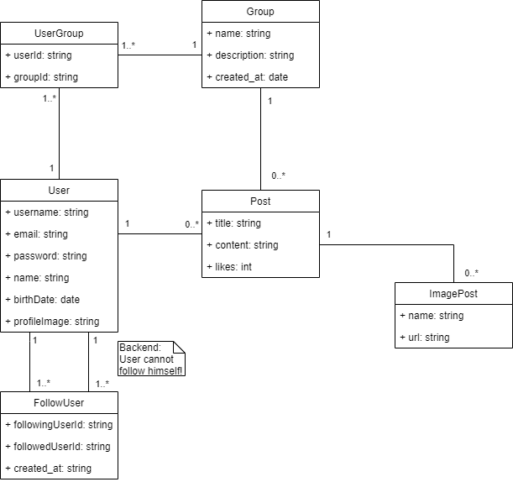

# UI Model

Eerste pagina als je geen user bent

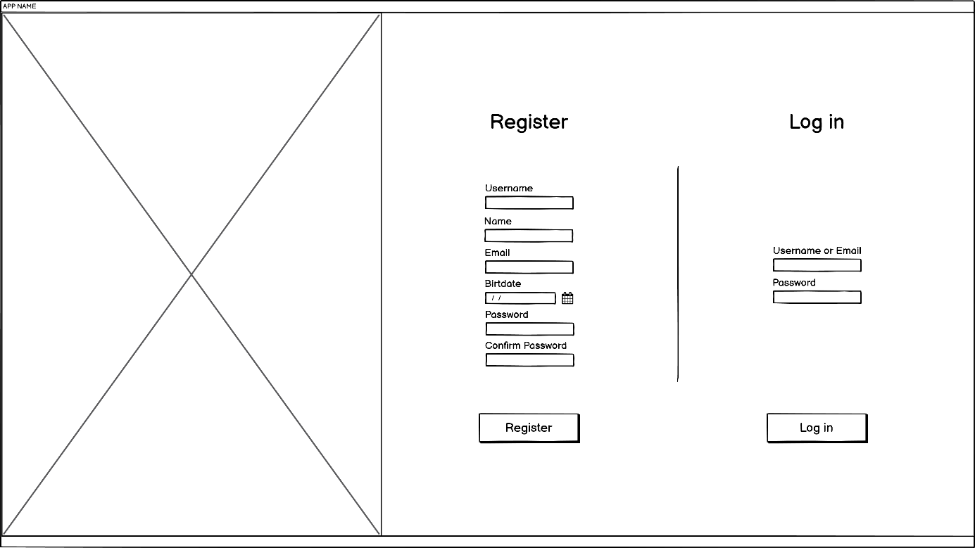

Home pagina

Profile pagina

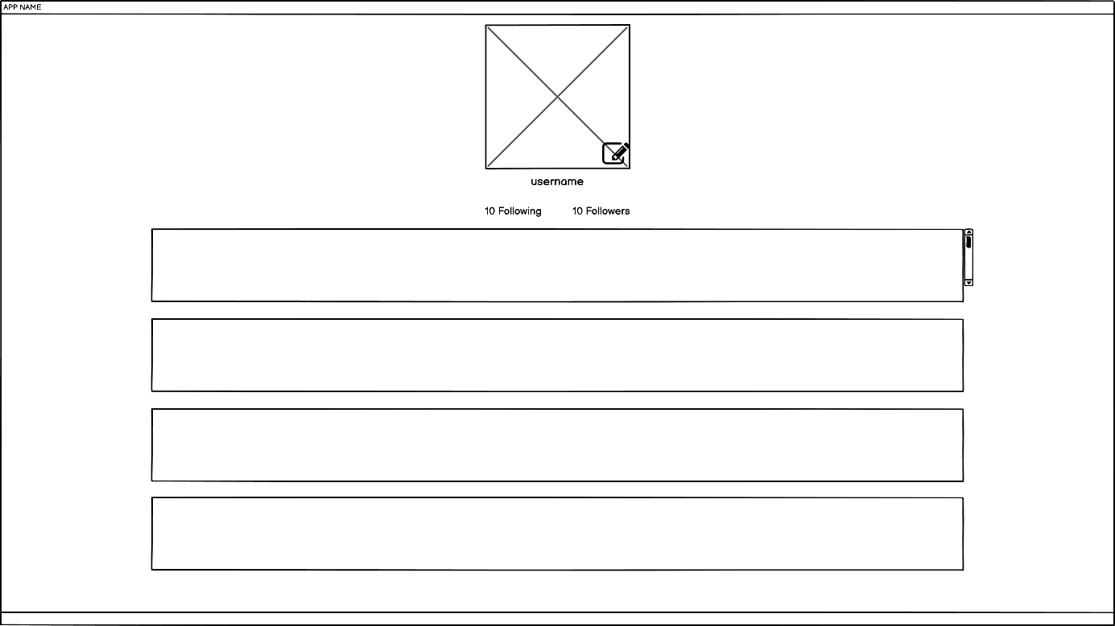

# Github

Voor de scrum simulatie heb ik deze keer gekozen voor de vrij nieuwe Github Projects.

Dit is een screenshot van hoe het er uit ziet:

Dit is de link naar mijn Github Projects pagina: **WPF_SocialApp**

<https://github.com/iliwili/WPF_SocialApp/projects/1>

Dit is de link naar mijn Github project: **WPF_SocialApp**

HTTPS: <https://github.com/iliwili/WPF_SocialApp.git>   
SSH: [git@github.com:iliwili/WPF_SocialApp.git](mailto:git@github.com:iliwili/WPF_SocialApp.git)

Mijn project is helemaal gemaakt in c# met vele dependencies, dus die moeten zeker ingeladen zijn voor het runnen van mijn project. Ik heb een solution met 2 aparte projecten, de backend en de frontend. Ik heb voor deze manier gekozen om een micro service systeem te simuleren.

## Essentieel om te doen

Om dit project te runnen moet er lokaal een database gehost worden, ik heb hiervoor Xampp gebruikt. Dit moet je doen om het na te doen:

Xampp starten:  
 Apache en MySql runnen

Browser starten:  
 Naar deze website gaan: <http://localhost/phpmyadmin/>   
 Database aanmaken met de naam: **socialapp**

Project openen:  
 Deze commands runnen in de Package-Manager Console:  
 Add-Migration -Initial  
 Update-Database

Nu kan je het project runnen zonder problemen.